Matchuppvärmning OPE P-13
Vi börjar alltid med en gemensam samling där vi pratar igenom lite detaljer kring anfall- och försvarsspel, inför matchen. Vad är viktigt att tänka för dagen osv.

Del 1.
Matchjogg enligt nedan bild. Detta gör HELA laget.
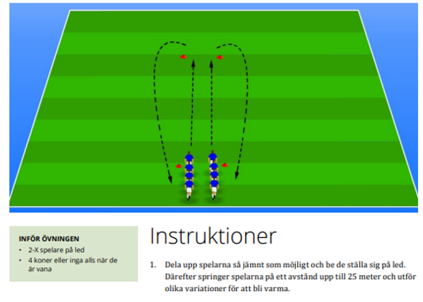
- Börja med att jogga både upp och ned x2
- Sparka baken upp, efter vändningen jogg tillbaka x 2
- Höga knän upp, efter vändningen jogg tillbaka x 2
- Hoppa i sidled upp, efter vändningen jogg tillbaka x 2 (byt håll på vilken sida som jobbar framåt)
- ”Översteg” i sidled upp, efter vändningen jogg tillbaka x 2 (byt håll på vilken sida som jobbar framåt)
- Ned och plocka från marken, efter vändningen jogg tillbaka x 2
- ”Indianhopp” upp, efter vändningen jogg tillbaka x 2
- Stegra löpningen upp (alltså börja långsamt men öka farten, dock inte till max), efter vändningen jogga tillbaka x 2
- Ryck/snabb löpning upp, jogg tillbaka x 2. Gärna att de springer upp till ledare så de får klappa hen i handen. Ledaren startar i gång de som springer med en signal (klapp, ”Ya”).

Vill ledaren som håller i detta variera med någon annan rörelse är det okej men i stora drag ska det vara densamma. Viktigt med igenkänning och rutiner inför match. Samma övningar/uppladdning är att föredraför att få rätt förberedelser inför matchen.

Del 2.

”2 led med boll”, körs på 4 led om man är fler än 9 utespelare – utespelarna
Spelarna ställer sig med hälften av gruppen mitt emot varandra på 2 led. Det ska vara ett lagom mellanrum för att kunna slå passningar till varandra. När de slagit en passning så byter de led så de springer lite i övningen också. Detta för att bli mer varm i musklerna.
De olika övningarna:
- 2 touch – passning – byter led
- 3 touch – passning – byter led
- En ledare ställer sig emellan och de ska driva förbi/ta sig förbi denne och lämnar över bollen. Alternativt att spelarna driver och gör EN fint på vägen över.
Att lägga till om det finns tid:
- En touch
- Väggpassning

Målvaktsuppvärmning – målvakterna
- ”Fånga – avslut - greppteknik”. Körs två och två. En passar till den andra som fångar/plockar upp bollen både längs marken och i luften i olika höjder.
- Kasta sig, fånga avslut längs marken (fallteknik). Körs två och två. Den ena passar till den andra som står på knä, passningen ska gå bredvid så den på knä får fånga den bredvid sig. Görs först på knä och sedan stående.

Del 3.
Skott på mål – HELA laget
Skott på målvakten/målvakterna så de blir mer uppvärmd.
Spelarna ställer sig på ett led med boll en bit ifrån målet. De passar en ledare som står närmare mål, hen slår väggpass och spelaren kommer på direktskott (kan använda 2 touch om bollen inte hamnar rätt för ett direktskott). Den som avslutat hämtar boll efter skottet och ställer sig sist i kön. Viktigt att hela tiden se att målvakten är beredd innan nytt skott kommer!

Samling inför matchstart
Ca 5 min innan matchstart - HELA laget
Gemensamt samla ihop oss innan match.
Delge laguppställning för de som ska starta, avbytarna får veta sina positioner när första gänget gått ut på planen.
Kör ringen med ”123-OPE” - sen drar matchen i gång!

